Инструкция пользователя
Настройка BSA Retail и ТС ПИОТ
BSA Retail
Оглавление
2 Общее описание 2
3 Минимальные требования 2
4 Настройка подключения к ТС ПИоТ 2
5 Обновление BSA Retail 3
6 Проверка работоспособности ТС ПИОТ 3

Общее описание
BSA Retail - решение основанное на платформе LS Retail и MS Dynamics NAV, совместимо с ТС ПИОТ от компании ЕСП (https://ao-esp.ru/).

Минимальные требования
- Версия BSA Retail 6
- Windows 7, 10, 11
- ККТ от компании ШТРИХ и ПОСЦЕНТР
- Любой сканер штрихкодов, поддерживающий технологию OPOS

Настройка подключения к ТС ПИоТ
Запустить BSA Retail, ввести логин и пароль, далее нажать на Shift-F12. Откроется окно с объектами. В нем выбрать Tables и далее найти номер 99008940 (Web Service Setup), после чего нажать RUN:
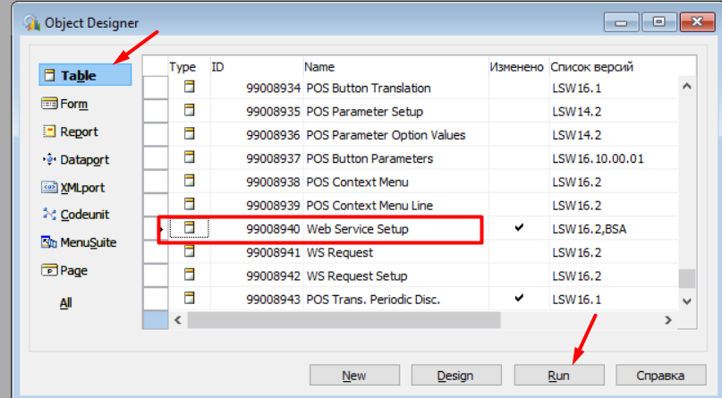

Откроется таблицы с настройками, где в самом конце будут настройки для подключения к ТС ПИоТ:
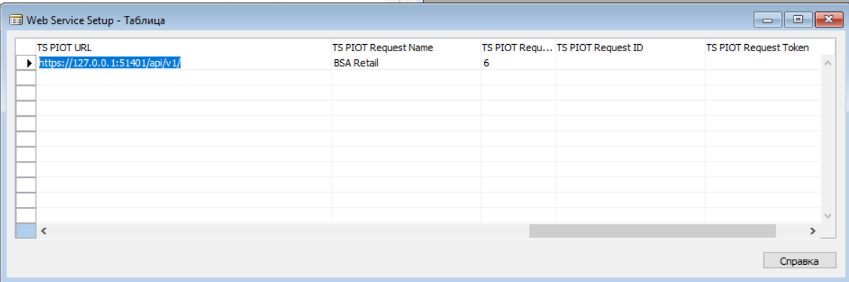
Нужно в соответствующих полях указать требуемые параметры доступа к ТС ПИоТ в полях:
- TS PIOT URL – указать URL для доступа к ТС ПИОТ. Обычно “https://127.0.0.1:51401/api/v1/”
- TS PIOT Request Name – указать “BSA Retail’
- TS PIOT Request Version – указать 6.
- Поля TS PIOT Request ID и TS PIOT Request Token предоставляются отдельно ИТ администратору системы.

Обновление BSA Retail
Обновление BSA Retail осуществляется исключительно специалистами компании ООО «Бизнес Солюшнс Адвайзер», а именно предоставлением новых функциональных объектов в формате FOB, которые загружаются в базу данных кассы ИТ администраторами заказчика.

Проверка работоспособности ТС ПИОТ
Проверка осуществляется исключительно через интерфейс кассира и при обязательно подключённом фискальном регистраторе. Необходимо авторизоваться:
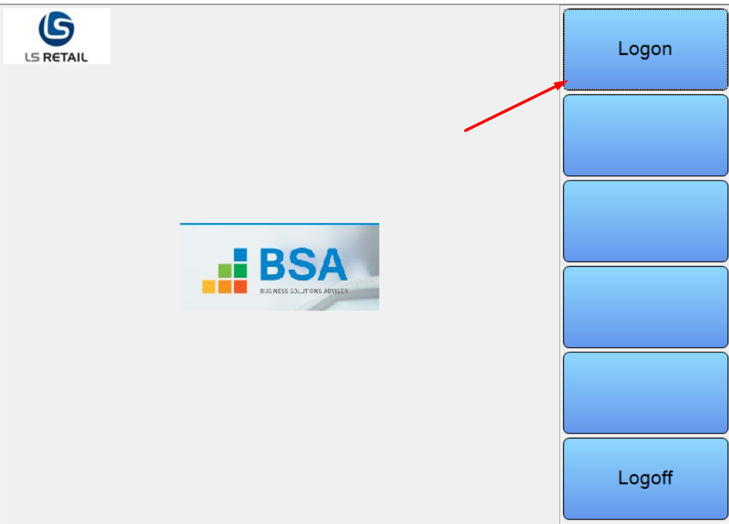
Нужно нажать на кнопку LOGON, ввести логин и пароль кассира, нажать Enter:
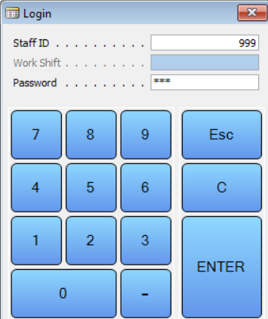

Откроется основное меню кассы, где:
Начать продажу:
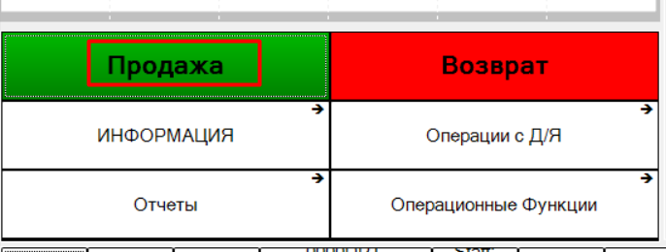
После начала продажи сканировать любую марку товара.
Если товар успешно добавиться в чек, значит марка прошла проверку и ТС ПИоТ работает.
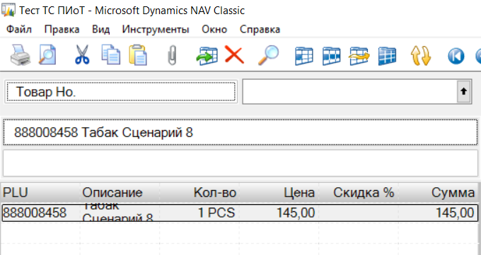

Если же марка не прошла проверку, то кассиру будет выведено соответствующее сообщение:
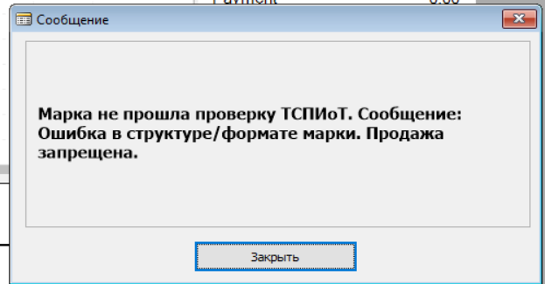
В этом случае ТС ПИоТ тоже работает, всё настроено корректно.

Если система выдала сообщение «ТС ПИоТ недоступен», необходимо обратиться к ИТ администратору системы. Если администратор самостоятельно не сможет решить проблему, нужно обратиться к специалистам BSA Retail.

